# **I Hawaii Ilusion**

**MT-42675** - Web: <https://viaje.mt/dqb>

**5 días y 4 noches**

Desde $1529 USD | CPL + 399 IMP

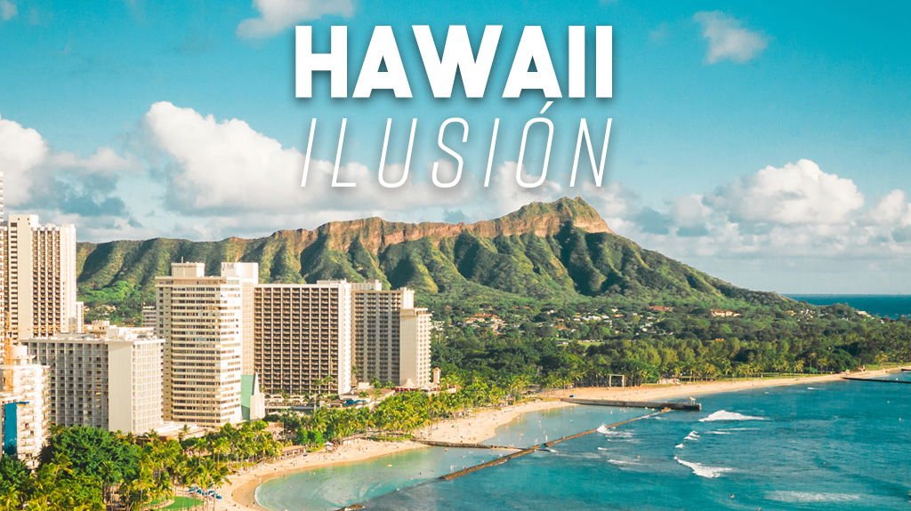

**Incluye vuelo con**

|  |
| --- |
|  |

#### **I SALIDAS**

Salidas diarias de Febrero a Junio 2025

#### **I PAISES**

Estados Unidos.

#### **I CIUDADES**

Honolulu.

#### **I ITINERARIO**

**DÍA 01   MÉXICO – HONOLULU**

Presentarse en el Aeropuerto de la Ciudad de México para tomar el vuelo con destino Honolu-lu (vía conexión). Llegada y recepción en el Aeropuerto con el tradicional collar Lei de Flores Frescas. Traslado al su hotel (aprox 30 min).

Alojamiento.

**DÍA 02   TOUR OFICIAL DE HONOLULU EN TROLLEY PASE DE 4 DIAS**

Waikiki Trolley ofrece una forma conveniente, segura y divertida de explorar lo que Honolulu tiene para ofrecer. Lo lleva a algunos de los mejores lugares turísticos y pintorescos de la parte sureste de Oahu. Suba a Diamond Head, o viva una experiencia inolvidable con delfines en el Parque Sea Life (Admision a SeaLife no Incluida) ¡Y con el sistema único de subir y bajar del Waikiki Trolley, las posibilidades de planificar su estadía en Honolulu son ilimitadas!

Que Incluye:

1.    Embarque ilimitado y privilegios de reingreso en todas las líneas.

2.    Grandes descuentos y cupones con nuestra Guía de mapas de Waikiki Trolley que le permitira planera mejor cada dia

3.    Pase Suba y Baje Ilimitado y es válido por 4 días para poder usarse dentro de un período de 7 días.

Selecciona una actividad entre:

A)    Cena Tipica Hawaiiana Luau Con Traslados

B)    Gran Circulo de La Isla de Oahu.

A)    Cena Tipica Hawaiiana Luau Con Traslados. No hay nada mejor que ser recibido en la Isla de Hawaii por una Cena Típica Hawaiiana. Es recomendable ropa cómoda, playera, shorts, sandalias o zapatos cómodos de playa, usted estará cenando en la playa.

3:30PM. Punto de encuentro para tomar el transporte hacia La Playa de Paraside Cove, donde tomara su Cena Hawaiiana

La cena incluye:

*Traslados redondos desde Waikiki

*Demostraciones de Arte   Manualidades

*Juegos al aire libre

*Lluvia de Flores

*Hukilau

*Ceremonia Imu

*Lei de Bienvenida de conchas de mar hechas por los nativos Hawaiianos

*1 bebida Mai Tai de bienvenida más 2 Tickets para Bebidas Regulares

*Cenna Buffet Hawiiana

B)    Excursión a la isla Gran Círculo de Oahu

Visite los lugares más pintorescos y culturales de Oahu.

Nuestro aclamado Grand Circle Island Tour de Oahu es la forma más agradable e informativa de ver la belleza de toda la isla en un solo día. Esta emocionante excursión incluye los sitios clave de la isla más visitada de Hawái. Su guía lo recibirá en Waikiki en un vehículo compartirá los muchos puntos de referencia naturales y culturales de Oahu. Desde la costa sur, con vistas de gran alcance del océano Pacífico, hasta la costa de barlovento rodeada por la imponente cadena montañosa Ko'olau, luego hacia la famosa costa norte, donde las olas golpean las playas de arena blanca, y de regreso a Honolulu, tomará todo durante esta gira única.

Alojamiento.

**DÍA 03  TOUR OFICIAL DE HONOLULU EN TROLLEY PASE DE 4 DIAS**

Continúe usando su pase del Trolley de Waikiki y Experimente:

*RUTA ROJA: Una historia del rico pasado cultural y el presente moderno de Ha-wái

*RUTA AZUL: Vistas y sabores de Oahu.

*RUTA ROSA: Tiendas y restaurantes icónicos de Hawái

*RUTA VERDE: Visita Diamond Head desde Waikiki.

Alojamiento.

**DÍA 04  HONOLULU**

Día libre donde podrán realizar una visita (OPCIONAL) al inigualable centro cultural Polinesio, localizado en la bella costa norte de Oahu.  Lugar donde tendrán la oportunidad de conocer más acerca de esta cultura; su historia, arte, danzas, construcción, vestimenta, comidas típicas representadas en su forma original por nativos de cada una de las islas que conforman el triángulo de la Polinesia.

Alojamiento.

**DÍA 05.  HONOLULU – MÉXICO**

A la hora indicada, traslado al Aeropuerto de Honolulu para tomar el vuelo con destino a la Ciudad de México. (Vuelo con conexión)

#### **I TARIFAS**

|  |  |  |  |  |  |  |
| --- | --- | --- | --- | --- | --- | --- |
| **SALIDAS 2025** | | | | | | |
| **HOTELES PREVISTOS** | **CPL** | **TRIPLE** | **DOBLE** | **SGL** | **JR *10-17** | **MNR *3-9** |
| Categoría 3* | $ 1,799 | $1,949 | $2,159 | $2,929 | $1,429 | $1,409 |
| Categoría 4* | $1,879 | $1,989 | $2,229 | $3,049 | $1,429 | $1,409 |
| Categoría 5* | $1,939 | $2,029 | $2,289 | $3,179 | $1,429 | $1,409 |

**IMPUESTOS Y SUPLEMENTOS**

|  |  |
| --- | --- |
| Impuestos aéreos | $ 399 |

–Precios indicados en USD, pagaderos en Moneda Nacional al tipo de cambio del día.–Los precios cambian constantemente, así que te sugerimos la verificación de estos, y no utilizar este documento como definitivo.–Consulta suplemento por temporada alta.– Máximo 4 persona por habitación entre adultos y menores

#### **I HOTELES**

|  |  |  |  |
| --- | --- | --- | --- |
| **HOTELES PREVISTOS O SIMILARES** | | | |
| **HOTEL** | **CIUDAD** | **TIPO** | **PAÍS** |
| Categoría 3, 4, 5 ** | Honolulu | Turista | E.U. |
| Ésta es la relación de los hoteles utilizados más frecuentemente en este circuito. Reflejada tan sólo a efectos indicativos, pudiendo ser el pasajero alojado en establecimientos similares o alternativos | | | |

**Precios vigentes hasta el 30/06/2025**

#### **I EL VIAJE INCLUYE**

● Vuelo redondo en clase turista, México-Honolulu-México (Vuelo en conexión)

● Isla Honolulu:

● 1.Traslados de llegada y salida en servicio privado

● 2.4 noches de alojamiento en Honolulu

● 3.Lei de Flores frescas de Bienvenida

● 4.Tour oficial de Honolulu en Trolley pase de 4 días Ilimitado

● 5.Una actividad para escoger entre:

● A)Cena Tipica Hawaiiana Luau Con Traslados

● B)Gran Circulo de La Isla Oahu

#### **I EL VIAJE NO INCLUYE**

● IMPUESTOS DE $399 USD POR PERSONA

● Gastos personales, Alimentos, Seguros de asistencia. Servicios no especificados. Actividades no mencionadas. Resorf Fee algunos hoteles pueden cobrar este cargo directamente al pasajero en el destino, a la categoría de hotel confirmada.

● Equipaje documentado y asignación de asientos cuando la línea aérea tenga un cobro adicional.

**POLÍTICAS DE CONTRATACIÓN Y CANCELACIÓN**

<https://cdn.mtmedia25.com/contratos/contratoadhesion-astromundo-20241002.pdf>

**Precios indicados en USD, pagaderos en Moneda Nacional al tipo de cambio del día.**

**Los precios indicados en este sitio web, son de carácter informativo y deben ser confirmados para realizar su reservación ya que están sujetos a modificaciones sin previo aviso.**

#### **VISA**

**ESTADOS UNIDOS DE AMÉRICA:El trámite de la VISA AMERICANA se realiza estrictamente de manera personal.**No existe autorización de ninguna índole para la intermediación en la presentación de una solicitud de visa a través de un tercero o con un representante.Esta condición aplica para Mega Travel y en general para cualquier agencia de viajes.Para mayor información acerca del trámite de visa americana puede consultarla directamente en el portal de internet de la Embajada en México de los Estados Unidos de América:<https://mx.usembassy.gov/es/visas-es/turismo-y-visitantes/como-solicitar-la-visa/>

**REQUISITOS PARA INGRESAR A ESTADOS UNIDOS**

1. Pasaporte deberá contar con al menos 6 meses de vigencia posteriores a la fecha de regreso.
2. Visa americana vigente

Por disposición oficial de las autoridades estadounidenses ya no necesario presentar el esquema de vacunación completa ni la carta jurada para ingresar al país.